Pflichtenheft Spesenabrechnung BioTech

Soll-Zustand:

Muss:
- Spesen erfassen
- Mitarbeiter
- Datum Erfassung
- Spesen Kategorie
- Betrag
- Währungskurs
- Spesen Genehmigen
- Datum Genehmigung
- Mitarbeiter
- Datum Auszahlung
- Währungsumrechnung
- Spesenauszug
- Pro Mitarbeiter
- Pro Datum

Kann:
- Benutzerveraltung
- Authentifizierung
- erweiterte Filter
- Projektverküpfung
- Wechselkurs Datenbank

Datenbank-Schema
Die Applikation basiert auf drei Tabellen in einer Datenbank. Die Tabelle Spesen ethält alle eingetragenen Spesenabrechnungen. Die Tabelle Mitarbeiter enthält alle Mitarbeiter der Firma und die Tabelle Spesenart enthält die in der Firma definierten Spesenarten. Die Tabelle Spesen nutzt die Keys der Tabellen Mitarbeiter, für den erfassenden und bestätigenden Mitarbeiter, sowie Spesenart für die Art zu definieren.
In der Skizze unten ist eine weitere Tabelle namens Währungskurs definiert, diese könnte dazu dienen die täglichen Währungskurse abzulegen, damit die Umrechnung auf Basis des eigentlichen Wechselkurses Basieren könnte und nicht auf dem, an dem der Mitarbeiter die Abrechnung erfasst.
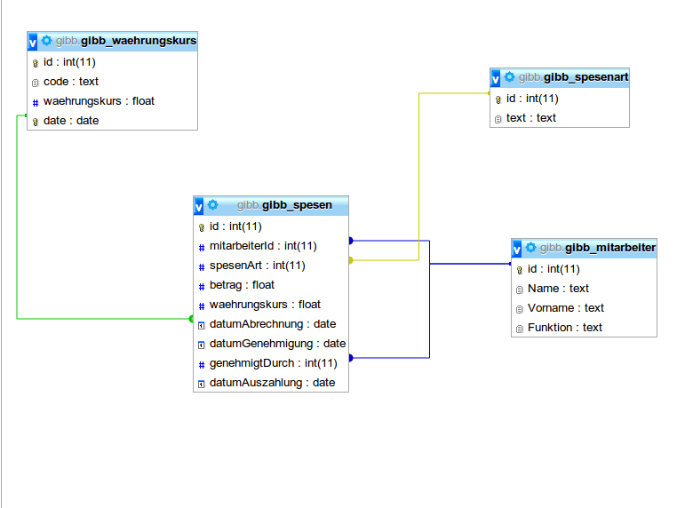
In der ersten Version des Programmes wird jedoch darauf verzichtet und die aktuellen Währungskurse aus dem von der Europäischen Zentralbank bereitgestelten XML-File ausgelesen. So wird immer der aktuelle Wechselkurs vom Tag der Abrechnung verwendet.

